**FAJAS ROSY WAR**

Integrantes

JAVIER ANDRES VALENCIA MUÑOZ

JENNY ESMERALDA ROBLES ESCAMILLA

DAYLIN

Docente

MAG. SANDRA BERNAL ROJAS

UNIVERSIDAD DE CUNDINAMARCA

DIRECCIÓN DE POSTGRADOS

COMERCIO ELECTRÓNICO

FUSAGASUGÁ

2017

# **DEFINICIÓN DEL NEGOCIO**



FAJAS ROSY WAR, microempresa dedicada a la confección y comercialización de fajas post-operatorias, post-parto y control. Constituida hace 11 años en el mercado, ha logrado un gran desarrollo y difusión en los últimos años.

Desde su creación, ha buscado lograr seguridad y confianza en las mujeres colombianas, moldeando de una manera personalizada su belleza.

# **PERFIL DEL CLIENTE**

# **¿CÓMO SE ENCUENTRA TU NEGOCIO EN LA WEB?**

Al buscar fajas en la web se obtienen los siguientes resultados:

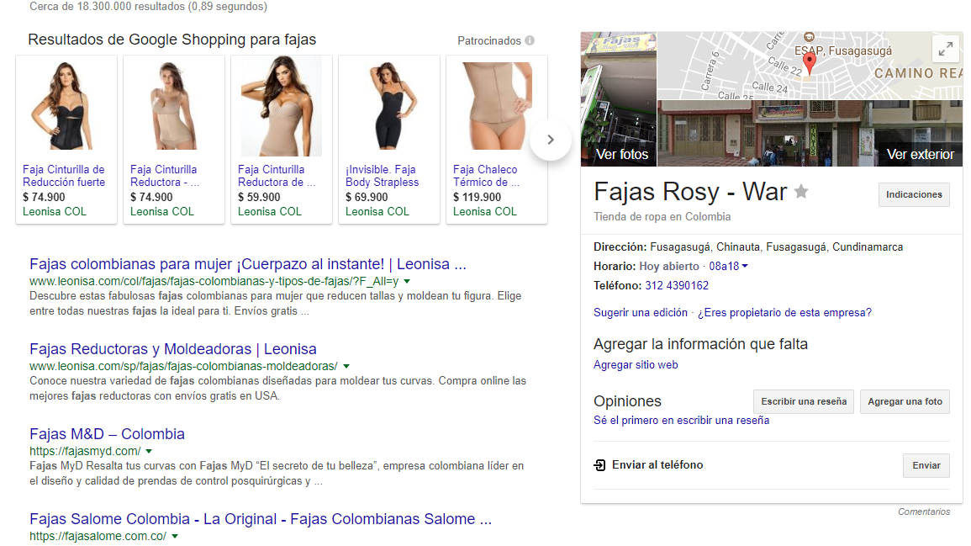

Entre los resultados, los cuales podemos considerar como competencia directa por el tipo de producto que manejan, encontramos:

***Resultados Pagos:***

* www.fajate.co

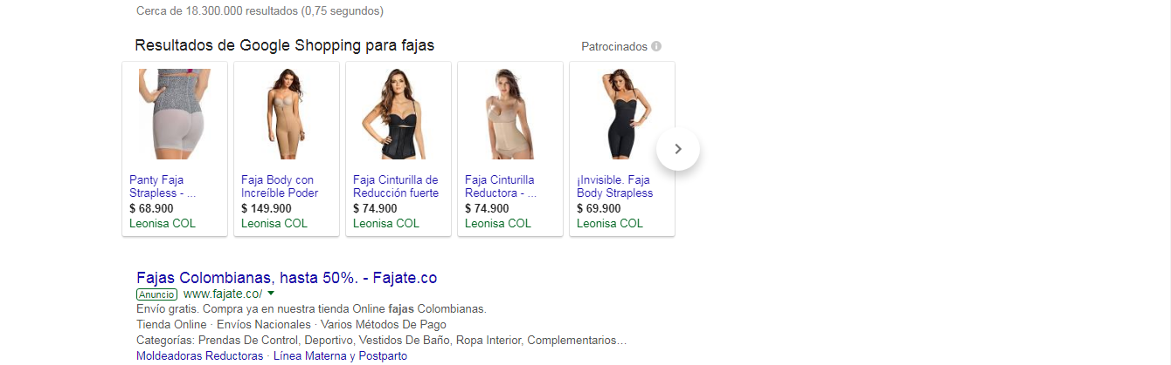

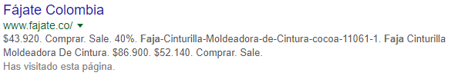

***Resultados Orgánicos:***

* www.leonisa.com.co



* www.fajasmyd.com

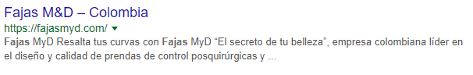

* www.fajasalome.com.co

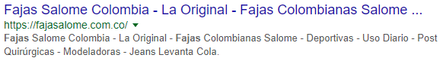

Entre los resultados todas las empresas encontradas tienen página web. Se resaltan también resultados de competencia indirecta como lo son los servicios de: mercadolibre, Falabella y linio; entre los más relevantes.

***Existencia y manejo de redes sociales***

|  |  |  |  |  |  |
| --- | --- | --- | --- | --- | --- |
| Empresa (Competencia) | Redes Sociales | | | | |
| Resultado de imagen para facebook logo | Resultado de imagen para logo twitter | Resultado de imagen para logo instagram | Resultado de imagen para logo pinterest | Resultado de imagen para logo youtube |
| Fajate Colombia | X | x | x | x | x |
| Leonisa | X | X | x | x | x |
| MyD | X | X | x | x | x |
| Salome | x | X | x |  |  |

* FACEBOOK

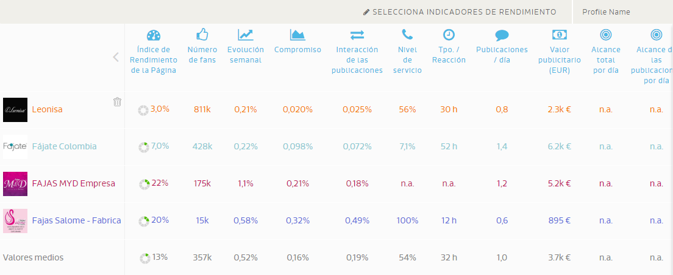

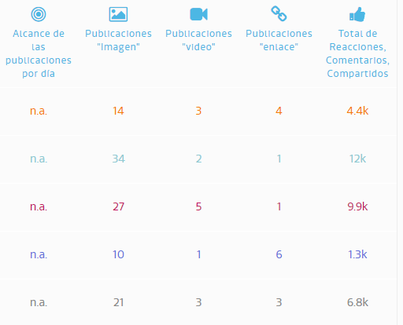

* TWITTER

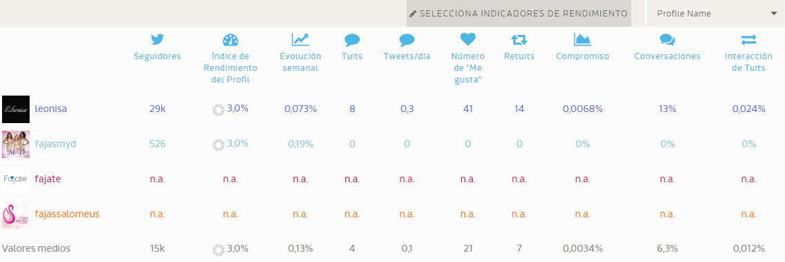

* INSTAGRAM

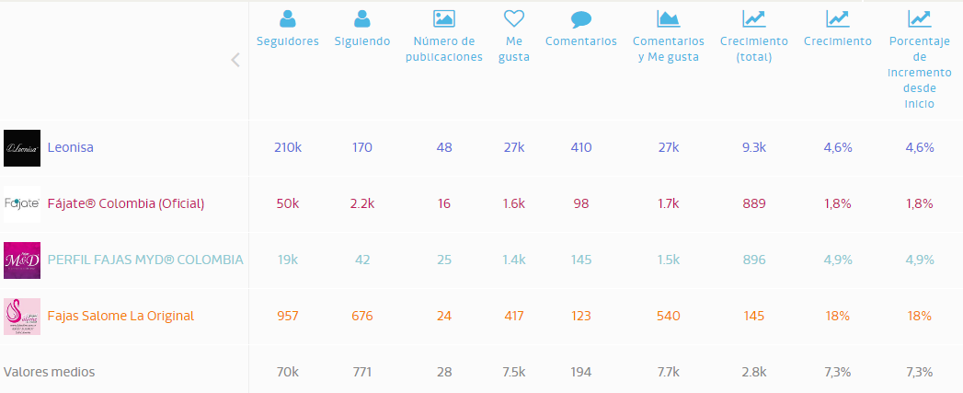

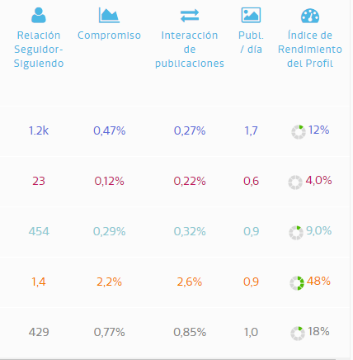

* PINTEREST

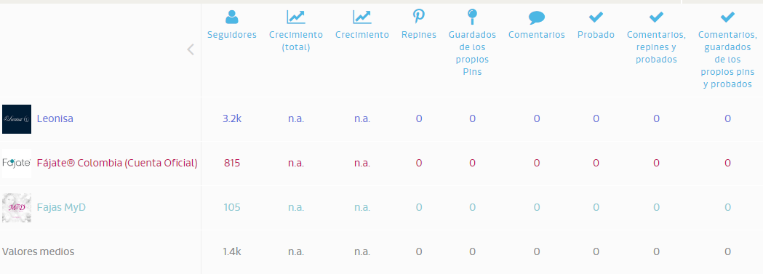

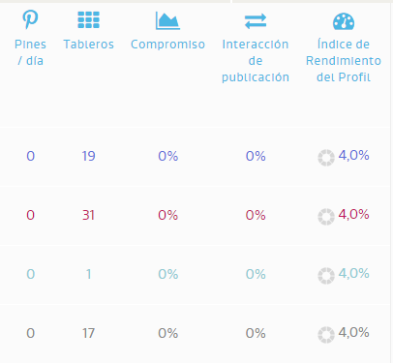

* YOUTUBE

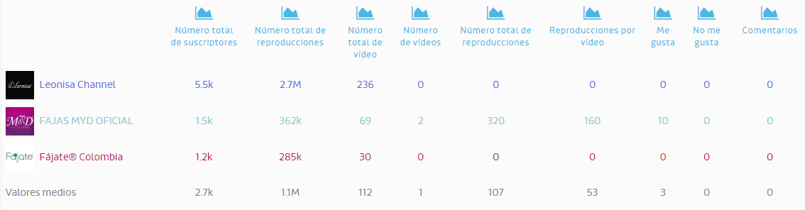

Todas poseen herramientas online para atención al cliente. Fájate, MYD y salome aunque tienen el servicio no es 24/7, depende del horario de oficina. Leonisa aparte del servicio anterior, tiene la posibilidad de comunicarse directamente con un whatsapp.

**IDENTIFICA LA COMPETENCIA**

* Comportamiento en la web
* Comportamiento RR.SS.

**FAJATE**

***Comportamiento en la web***

* Identidad digital: La empresa fájate tiene sitio web propio por el cual contacta con gran parte de sus clientes. Tiene un promedio de visitas de 80k mensual. Página agradable con toda la información relevante para el usuario. No genera contenido frecuente. Su principal red social es Facebook.
* Cómo es su comunidad: Los seguidores principalmente realizan una búsqueda directa del sitio.
* Engagement rate: N.A según LikeAlizer

***Comportamiento en redes sociales***

